Лепбук по реализации национального компонента «Дона коми кыв»
Лэпбук подготовила воспитатель подготовительной группы «Звездочки»
МАДОУ «Детского сада №1» с. Усть-Кулом
Паршукова Надежда Федоровна
Лепбук по реализации национального компонента «Дона коми кыв»
Лэпбук по ОО «Речевое развитие» для подготовительной группы детского сада.
Название «Дона коми кыв!»
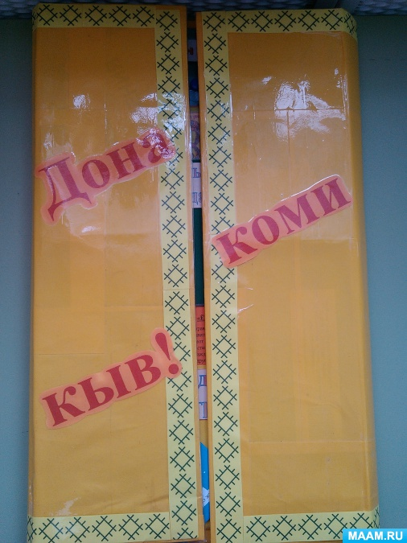
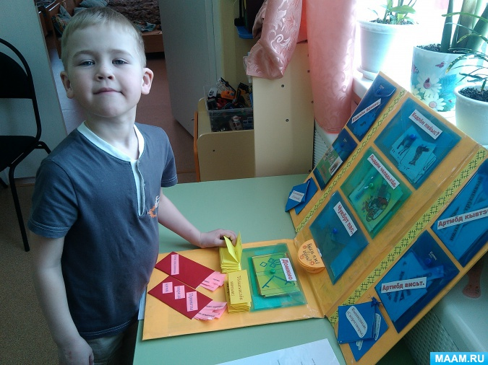
Методическое пособие содержит практический материал для проведения занятий с одним ребенком или подгруппой детей на основе «лэпбука» с целью изучения нового и закрепления ранее изученного материала. Материал адресован педагогам детского сада в организации совместной и самостоятельной деятельности в ходе изучения и закрепления конкретных тем. Может использоваться в ходе работы по индивидуальным программам развития дошкольников, с целью углубленного изучения материала на определенную тему.
Цель этого материала: расширять знания детей о народных традициях и обычаях, познакомить детей с предметами одежды коми-пермяков, их названиями на комиязыке воспитывать интерес и любовь к народной культуре родного народа.
Этот лэпбук составлен в виде папки. В нее включены 16 дидактических пособий, которые можно использовать в любой возрастной группе.
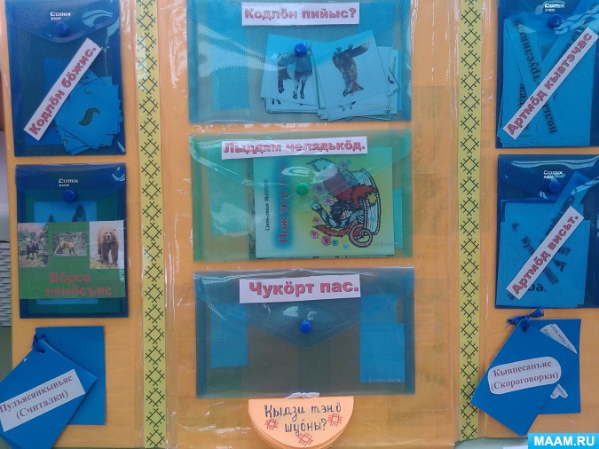
Дидактическая игра «Кодлн бжис?»
Цель: Развитие внимания, логики, памяти, мелкой моторики.
«Врса пемсъяс»
Цель: Познакомить детей с дикими животными на коми языке.
Дидактическая игра «Кодлн пиыс?»
Цель: учить детей соотносить животных и их детенышей, развивать зрительное внимание, навыки самоконтроля.
«Лыддям челядькд»
В данной папке несколько книжек- малышек для чтения детям.
Дидактическая игра «Чукрт пас»
Цель: Формировать у детей представления о целостном образе орнамента, учить соотносить образ представления с целостным образом.
«Кыдзи тэн шуны»
Данный материал поможет детям узнать о том, как его имя звучит на коми языке.
«Подув лыдакыв»
Цель: познакомить с цифрами и числами на коми языке.
«Тлысьяслн нимъяс»
Цель: Познакомить с названиями месяцев на коми языке.
«Коми пословицы», «Приметы народа коми».
Цель: Расширять знания детей о традициях, обычаях. Расширение кругозора.
«Пудъясянкывъяс»
Цель: показать разнообразие считалок. Развитие речи.
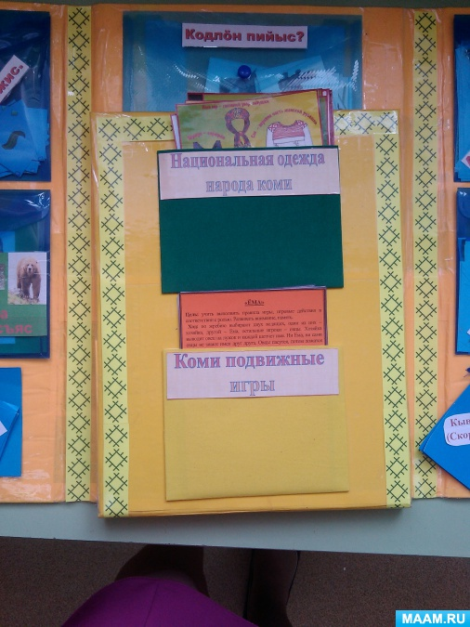
«Кывпесанъяс»
Цель: развивать речевой аппарат ребенка, усовершенствовать речь, сделать ее выразительной, четкой и понятной.
«Артмд кывтечас»
Цель: Учить детей составлять простые предложения на коми языке.
«Артмд висьт»
Цель: Учить составлять небольшие рассказы.
«Домино»
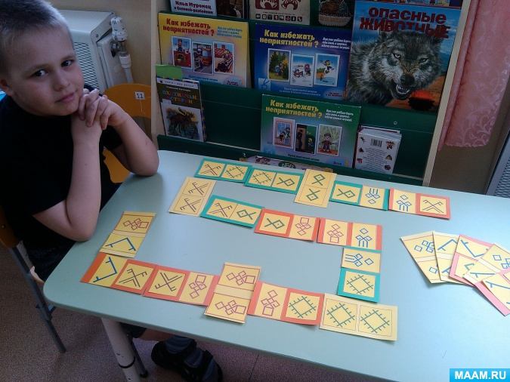
Цель: Закреплять и расширять знания детей о коми орнаменте, развивает память, внимательность, быстроту реакции.
«Национальная одежда народа коми»
Цель: Обогащать словарный запас детей за счёт названий одежды, а так же малых форм устного народного творчества.
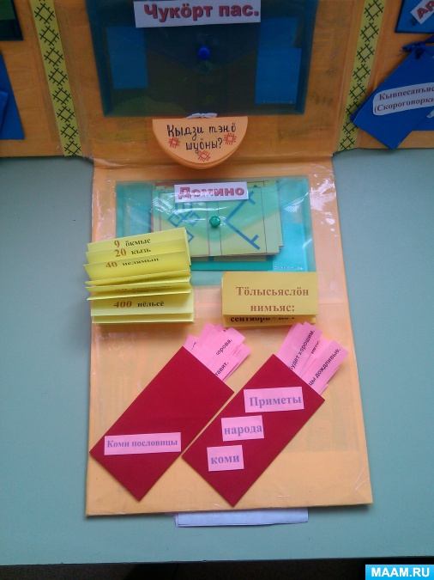
«Коми подвижные игры»
Цель: расширение тематики игр и обогащение их содержания.
Повторять пройденное в игровой форме проще и приятнее. В процессе творчества ребенок усваивает навыки подбора и систематизации информации. В будущем это очень пригодится, особенно в период, когда обучением придется заниматься самостоятельно. А рассматривание папки в дальнейшем позволит быстро освежить в памяти пройденные темы. Ну и, наконец, это просто безумно увлекательно!
